臺北市102學年度第2學期
「我可以學得更好」研習實施計畫

壹、依 據：臺北市102學年度東區特教資源中心工作計畫。
貳、目 的：增進教師對於學生學習上的困難進行釐清，並提供策略輔導學生學習，提升教師教學之專業知能。
參、主辦單位：臺北市政府教育局
承辦單位：臺北市東區特教資源中心
肆、研習對象：臺北市公私立國小、國中及高中職特教教師均可參加，以國中特教教師為優先遴選順序，本研習遴選名額最多140名。
伍、研習內容：
日期 | 時間 | 主 題 | 講 師 | 助 理 講 師
3/14（五） | 13:00~13:30 | 報到 | 國立臺灣師範大學  教育心理與輔導學系  張景媛 教授 | 臺北市立芳和國中  東區特教資源中心  呂亮儀老師
3/14（五） | 13:30~16:30 | 我可以學得更好-學習策略研習 | 國立臺灣師範大學  教育心理與輔導學系  張景媛 教授 | 協助內容：  - 協助講師準備講義。  - 協助指導研習教師使用工具書

陸、研習地點：芳和國民中學二棟二樓視聽教室（臺北市大安區臥龍街170號）。
柒、報名方式：請於3月13日(星期四)前至教育部通報網(http://www.set.edu.tw)-- 教師研習-縣市特教研習-臺北市-登錄單位（芳和國中-東區特教資源中心），完成報名程序。東區特教資源中心聯絡電話：2732-1961#702。
捌、參加研習之教師請惠予公假方式出席，另全程參與者將核發3小時之研習時數。
玖、請公立國中端教師攜帶「我可以學得更好-學習診斷與輔導手冊（高年級版）」書籍。
拾、校內不提供停車位，請多利用大眾運輸工具與會。
拾壹、經費由東區特教資源中心相關經費支應。
拾貳、本計畫陳報教育局核備後實施，修正時亦同。
拾參、交通位置圖：

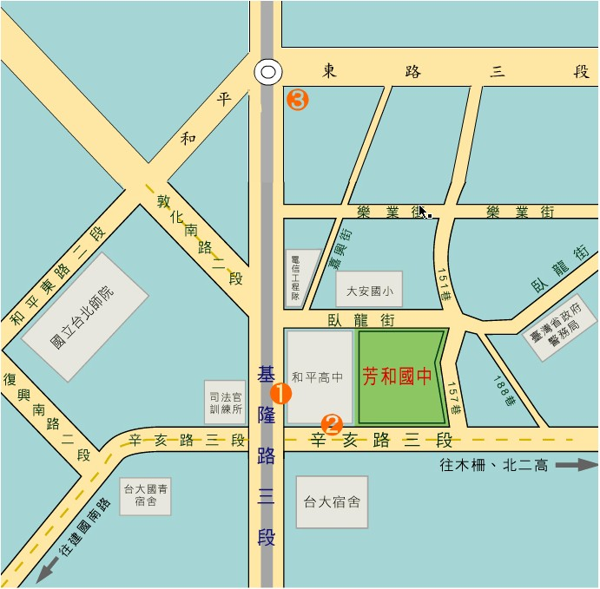
交通方式：1.公車和平高中站→1(福和)，1，207，254，275
2.公車自來水廠站→209，237，294，295，298，616(後四線亦可在和平高中下車)
3.捷運六張犁站

